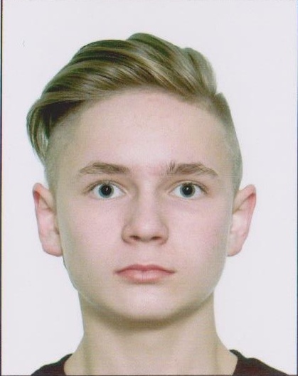

Антропоа Артём Сергеевич
обладатель знака отличия Пермского края «Гордость Пермского края»
(2020 год)
Воспитанник образцового ансамбля народного танца «Янтарики», педагог Шарапова Светлана Владимировна.
- Победитель (2 место) IV Всероссийского патриотического конкурса «Сыны и дочери Отечества» в номинации «Народный танец»;
- победитель (2 место) IV Всероссийского патриотического конкурса «Сыны и дочери Отечества» в номинации «Патриотический танец»;
- победитель (2 место) VIII Межрегионального фестиваля-конкурса творчества детей и молодежи «Альф» памяти О.Эннс в номинации «Народный танец», (смешанная группа);
- участник III межрегионального фестиваля детского и юношеского творчества «Содружество Артек»;
- победитель (1 место) детского патриотического фестиваля «Юниор. Автомат и гитара»;
- победитель (1 место) VI конкурса народного танца «Уральская вечора».
- победитель (1 место) XIV фестиваля искусств «Наш Пермский край»;
- участник Акция «Вальс Победы».

